Nota de prensa

Estreno mundial en MINExpo 2024: el nuevo buldócer sobre orugas PR 776 Generación 8 de Liebherr

⸺

* El PR 776 Generación 8 (G8) de Liebherr ofrece una eficiencia máxima gracias a su probada tecnología de transmisión hidrostática
* Este nuevo buldócer es compatible con el sistema de control remoto de Liebherr (LiReCon) para una mayor seguridad, eficiencia y comodidad operativa

En MINExpo 2024, Liebherr presenta su buldócer insignia para minería, el PR 776 de 8ª generación, completamente equipado para trabajos exigentes en minería y canteras. Esta máquina de última generación se exhibirá junto con el sistema de teleoperación de Liebherr (LiReCon), que mejora tanto la comodidad como la seguridad. La introducción del PR 776 G8 amplía aún más la exitosa línea de buldóceres sobre orugas de la 8ª generación de Liebherr. Además del nuevo PR 766 G8, presentado a principios de 2021, y el PR 756 G8 de menor tamaño, Liebherr ofrece así una gama completa de buldóceres de vanguardia para minería.

Las Vegas (EE. UU.), 24 de septiembre de 2024: La flota de buldóceres de Liebherr, única en incorporar una transmisión hidrostática, ofrece a los clientes la mejor eficiencia de su categoría. La combinación de potentes motores diésel de Liebherr con el modo ECO estándar permite a los operadores elegir en cualquier momento entre un alto rendimiento y una eficiencia máxima. Los clientes de todo el mundo se benefician de la eficiencia líder en su clase de los buldóceres para minería de Liebherr.

Con un consumo promedio de 38 litros de combustible por hora, el PR 776 de Liebherr establece el punto de referencia para una excavación eficiente en la industria minera. La disponibilidad de nuevos sistemas de asistencia para estas máquinas aumenta la eficiencia y la facilidad de uso.

**Liebherr OAS: Sistemas de asistencia al operador (OAS, por sus siglas en inglés)**

El buldócer sobre orugas PR 776 Generación 8 integra avanzados Sistemas de Asistencia al Operador (OAS), anteriormente disponibles solo en modelos más pequeños, que ofrecen dos niveles de asistencia: "Free Grade" para la estabilización activa de la hoja durante el nivelado fino, y "Definition Grade" para el posicionamiento automático de la hoja al crear pendientes 2D. Con el sistema de asistencia "Auto Blade Pitch", el operador puede guardar y seleccionar tres posiciones de la hoja con solo tocar un botón: (1) penetración perfecta del material, (2) transporte óptimo del material y (3) limpieza rápida de la hoja al final del trayecto de empuje. Los sistemas de asistencia del PR 776 G8 no solo aumentan la productividad y la eficiencia, sino que también mejoran la comodidad del operador.

**Fiabilidad: componentes robustos de producción propia**

Durante décadas, los motores diésel de Liebherr han demostrado su valía en equipos de construcción en todo el mundo. Desarrollados para las condiciones operativas más duras, su diseño robusto y tecnología de vanguardia garantizan la máxima fiabilidad operativa y una gran durabilidad. El probado sistema de transmisión hidrostática de Liebherr elimina los componentes que sufren un gran desgaste, como cajas de cambios, embragues de dirección o frenos de servicio. En su lugar, los motores y bombas hidráulicas de alta calidad operan prácticamente sin desgaste, ofreciendo una fiabilidad operativa excepcional. Liebherr ofrece numerosas adaptaciones instaladas de fábrica y probadas en campo para sus buldóceres, adecuadas para distintos rangos de temperatura, desde trabajos en desiertos hasta condiciones de frío extremo.

**Mantenimiento sencillo**

La accesibilidad al servicio óptimo y los intervalos de mantenimiento ampliados son características clave. Los puntos de mantenimiento centralizados, las compuertas de acceso de gran apertura, las puertas del compartimiento del motor, una cabina del operador abatible de serie y un ventilador opcional plegable para facilitar la limpieza permiten un acceso rápido y un mantenimiento sencillo del nuevo buldócer de Liebherr. El nuevo PR 776 G8 presume de intervalos de cambio especialmente largos para los líquidos de servicio, como el aceite hidráulico o el aceite del motor. Al utilizar aceites Liebherr Plus, estos intervalos pueden ampliarse hasta 8000 horas de servicio, dependiendo de la aplicación y con revisiones regulares.

Los buldóceres para minería de Liebherr ofrecen una comodidad de cabina de primera clase. Los operadores valoran la comodidad y la simplicidad de un solo joystick. La seguridad aumenta gracias a la visibilidad de 360 grados de la hoja y el escarificador, proporcionada por grandes ventanas panorámicas y un sistema ROPS/FOPS integrado en la estructura de la cabina.

**Preparado para el futuro: Sistema de control remoto de Liebherr para buldóceres**

Cuando se trabaja en un entorno hostil, para los operadores o las máquinas, el sistema de control remoto de Liebherr (LiReCon) mejora la seguridad, comodidad y productividad. El sistema es apto para todas las aplicaciones de buldóceres. Este incluye un puesto de teleoperación del sistema de control remoto de Liebherr, un espacio de trabajo moderno para el operador con todos los controles necesarios, e instalaciones a bordo del buldócer, como cámaras para distintos ángulos y vistas, micrófonos para registrar sonidos de la máquina, y un receptor y transmisor de enlace por radio.

LiReCon permite cambios rápidos entre operadores, reduciendo así el tiempo de inactividad y las pausas prolongadas. Dado que el operador ya no está vinculado físicamente a la máquina, el sistema también permite a los clientes acceder a nuevas áreas de extracción en zonas peligrosas, ampliando así el rango de aplicaciones para los buldóceres de minería de Liebherr.

**Liebherr-Werk Telfs GmbH**

Liebherr-Werk Telfs GmbH ha estado produciendo y desarrollando una gama cada vez más amplia de máquinas de construcción con transmisiones hidrostáticas desde 1976. La empresa se beneficia de los muchos años de experiencia del Grupo Liebherr con este tipo de transmisión. Ya sea buldóceres sobre orugas, cargadoras, manipuladoras telescópicas o máquinas para tender tuberías, la maquinaria de construcción de Telfs está diseñada para mantener la máxima eficiencia y rentabilidad. Por tanto, aumentar la eficiencia, reducir el consumo de combustible y las emisiones de CO2 son aspectos fundamentales. Las últimas tecnologías asistidas por ordenador se utilizan tanto en el desarrollo como en la producción: desde la ingeniería de diseño hasta los procesos de soldadura robótica, pasando por la gestión de calidad informatizada.

**Grupo Liebherr: 75 años de avance continuo**

El Grupo Liebherr es una empresa de alta tecnología, de propiedad familiar, con una gama variada de productos. Es uno de los mayores fabricantes de maquinaria de construcción en todo el mundo. También ofrece una gama de productos y servicios de alta calidad, con grandes beneficios para los clientes, en muchas otras áreas. Actualmente, el Grupo está compuesto por más de 150 empresas distribuidas por todos los continentes. En 2023, contaba con más de 50000 personas y generó una facturación consolidada de más de 14 mil millones de euros. Liebherr fue fundada por Hans Liebherr en 1949 en Kirchdorf an der Iller, en el sur de Alemania. Desde su inicio, el objetivo de los empleados ha sido satisfacer a sus clientes a través de aportaciones innovadoras al progreso tecnológico y soluciones tecnológicas avanzadas. En 2024, el Grupo Liebherr celebra "75 años de avance continuo" para conmemorar su 75º aniversario.

Imágenes

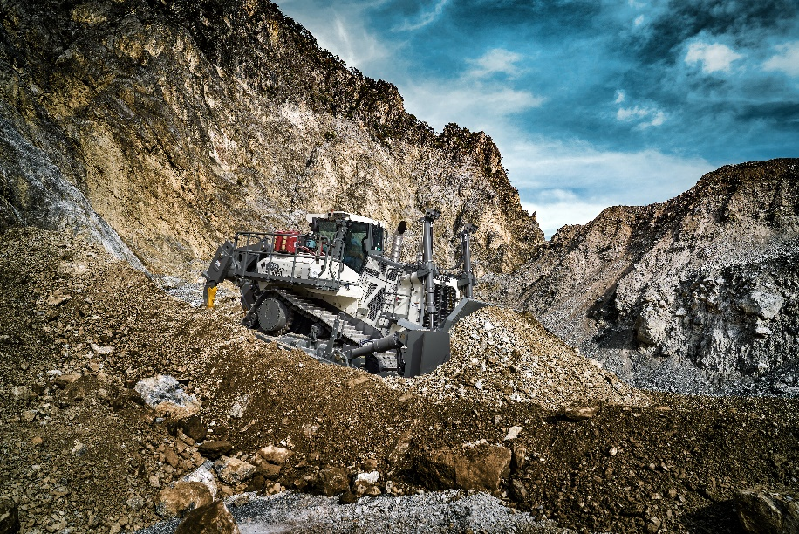

liebherr-PR776G8-96dpi.jpg  
Liebherr PR 776 G8: diseñada para una eficiencia excepcional

**Contacto**

Mag. Lisa Kahlig  
Directora de marketing y relaciones públicas, y prensa  
Teléfono: +43 690 500 644 96  
Correo electrónico: lisa.kahlig@liebherr.com

**Publicado por**

Liebherr- Werk Telfs GmbH  
Telfs / Austria  
www.liebherr.com